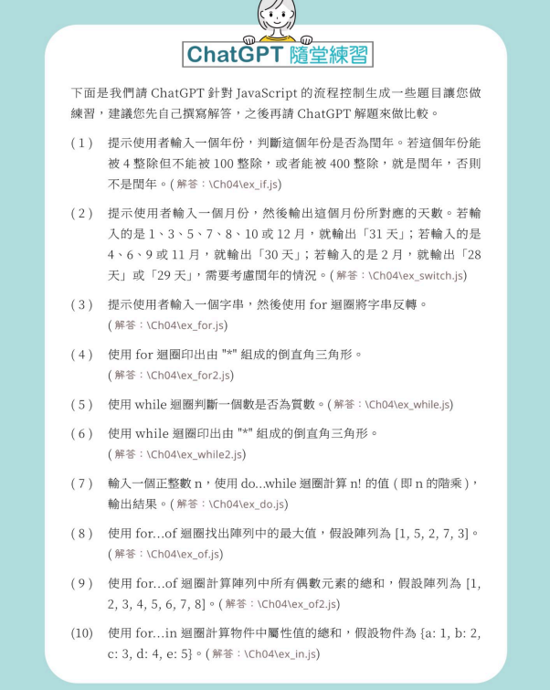

以下是10道練習題的 JavaScript 程式碼解答：

1. 判斷閏年

const year = prompt("請輸入一個年份：");

if ((year % 4 === 0 && year % 100 !== 0) || year % 400 === 0) {

console.log(`${year} 年是閏年`);

} else {

console.log(`${year} 年不是閏年`);

}

2. 輸出月份的天數

const month = prompt("請輸入一個月份：");

switch (month) {

case "1":

case "3":

case "5":

case "7":

case "8":

case "10":

case "12":

console.log("這個月有 31 天");

break;

case "4":

case "6":

case "9":

case "11":

console.log("這個月有 30 天");

break;

case "2":

const year = prompt("請輸入年份：");

if ((year % 4 === 0 && year % 100 !== 0) || year % 400 === 0) {

console.log("這個月有 29 天");

} else {

console.log("這個月有 28 天");

}

break;

default:

console.log("請輸入有效的月份數字 (1-12)");

}

3. 反轉字串

const str = prompt("請輸入一個字串：");

let reversedStr = "";

for (let i = str.length - 1; i >= 0; i--) {

reversedStr += str[i];

}

console.log(`反轉後的字串：${reversedStr}`);

4. 倒直角三角形

const height = prompt("請輸入倒直角三角形的高度：");

for (let i = height; i > 0; i--) {

let row = "";

for (let j = 0; j < i; j++) {

row += "\*";

}

console.log(row);

}

5. 判斷質數

const num = prompt("請輸入一個數字：");

let isPrime = true;

if (num <= 1) {

isPrime = false;

} else {

for (let i = 2; i <= Math.sqrt(num); i++) {

if (num % i === 0) {

isPrime = false;

break;

}

}

}

if (isPrime) {

console.log(`${num} 是質數`);

} else {

console.log(`${num} 不是質數`);

}

6. 倒直角三角形 (while迴圈)

let height = prompt("請輸入倒直角三角形的高度：");

height = parseInt(height);

let row = height;

while (row > 0) {

let stars = "";

for (let i = 0; i < row; i++) {

stars += "\*";

}

console.log(stars);

row--;

}

7. 計算階乘

const n = prompt("請輸入一個正整數：");

let factorial = 1;

let i = 1;

do {

factorial \*= i;

i++;

} while (i <= n);

console.log(`${n} 的階乘為：${factorial}`);

8. 找出最大值

const numbers = [1, 5, 2, 7, 3];

let max = numbers[0];

for (const number of numbers) {

if (number > max) {

max = number;

}

}

console.log(`陣列中的最大值為：${max}`);

9. 計算偶數總和

const numbers = [1, 2, 3, 4, 5, 6, 7, 8];

let sum = 0;

for (const number of numbers) {

if (number % 2 === 0) {

sum += number;

}

}

console.log(`陣列中所有偶數元素的總和為：${sum}`);

10. 計算物件屬性值總和

const obj = { a: 1, b: 2, c: 3, d: 4, e: 5 };

let sum = 0;

for (const property in obj) {

sum += obj[property];

}

console.log(`物件中屬性值的總和為：${sum}`);

希望這些解答對您有幫助！